OS dados corretos a todo o tempo.
Você pode encontrar o configurador CAD sob os seguintes links:
• Série do motor 8LS
• Motor series 8JS
• caixas de velocidades
Configuração CAD para servo motores B&R e caixas de velocidades
Agora está mais fácil do que nunca para os clientes da B&R projetarem suas máquinas e sistemas utilizando programas CAD. O configurador web da B&R permite que você gere dados de CAD para centenas de milhares de motores, caixas de engrenagens e combinações de caixa de velocidades de motor - que podem então ser usados em todos os programas de CAD comuns.
Dados CAD detalhados e precisos são um elemento chave no projeto de máquinas modernas de alto desempenho. Ter dados de design que refletem com precisão o hardware ajudam a evitar a necessidade de alterações de projeto posteriores e evitam desgaste desnecessário.
Recursos opcionais incluídos
O configurador CAD no site B&R permite que você selecione todos os recursos opcionais, como tipo de resfriamento, tamanho, sistema de encoder, conectores, construção do eixo e rolamentos. Isso garante que o construtor da máquina tenha todos os dados do motor que está sendo usado.
Os dados de CAD podem ser exportados em qualquer um dos formatos usados pelos sistemas CAD mais comuns, tanto em 2D, 3D ou como desenho dimensional. Existe também uma opção para incluir uma folha de dados para o motor com os dados exportados.
Futuras atualizações
O configurador CAD está atualmente disponível para servomotores 8LS e 8JS, bem como caixas de engrenagens e combinações de caixa de câmbio. Serão adicionadas séries de motores adicionais nos próximos meses.
Você pode encontrar o configurador CAD sob o seguinte link: Configuração CAD para caixas de engrenagens e motores.

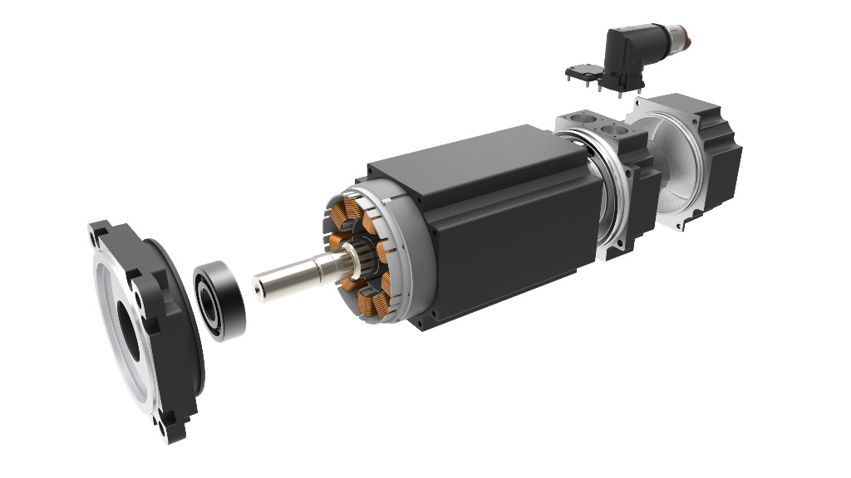
É fácil gerar dados de CAD para motores B&R e caixas de velocidades usando o configurador web da B & R.

Sobre a B&R
A B&R é uma empresa de automação inovadora com sede na Áustria e escritórios em todo o mundo. Como líder global em automação industrial, a B&R combina tecnologia de ponta com engenharia avançada para fornecer aos clientes em praticamente todas as indústrias soluções completas para automação de máquinas e fábricas, controle de movimento, IHM e tecnologia de segurança integrada. Com padrões de comunicação de fieldbus industriais como POWERLINK e openSAFETY, bem como o poderoso ambiente de desenvolvimento de software do Automation Studio, a B&R está constantemente redefinindo o futuro da engenharia de automação. O espírito inovador que mantém a B&R na vanguarda da automação industrial é impulsionado pelo compromisso de simplificar processos e superar as expectativas dos clientes.
Para mais informações, visite www.br-automation.com

